寻求真实：

科学就是在寻求解答的过程中所发展出来的一种答案。
认识论是知识的科学，方法论是寻找解答的科学。
寻求信息的途径：一般的人类研究（两个目的：预测和了解）、传统知识和经验（失败真乃成功之母？）、权威（例如：专家说不洗手容易得流感，比妈妈说的更让人信服）什么是真实的：前现代观点：相信有唯一的答案；现代观点：仁者见仁智者见智；后现代观点：有图，就一定有真相？

社会科学的基础：

科学的两大支柱：逻辑和观察
科学的三大层面：理论、资料收集和资料分析

理论——逻辑
资料收集——观察
资料分析——比较逻辑预期与实际观察

理论：社会科学处理的是“是什么”，而不是应该如何，这意味着社会科学不能建立在价值判断上，社会科学必须探究事实真相和了解其原因

社会规律：很大程度上，社会科学理论的最终目的，在于寻求社会生活的规律性。大量的正式社会规范造就了高度的规律性（例如：交通法使绝大多数人靠右走），部分社会规范在无形中让社会行为产生规律性（例如：只有女生穿裙子），某些社会行为产生规律性难以捉摸（例如：暴力视频与攻击倾向的关系）。尽管有些规律微不足道，在科学中却有很大的作用。如，反例的存在，规律代表总体而非个体。

变量语言：社会科学家的兴趣是了解变量体系：面对同样的情形，为什么一部分人的态度比另一部分人更强烈，社会研究包括了对变量以及变量之间相互关系的研究，社会理论是由变量语言写成的，社会理论用来描述变量间的关系。

社会研究的特征：

研究：简单地说就是一个认真地提出问题，并以系统的方法寻找问题答案的过程。
社会研究：是一种以经验的方式，对社会世界中人们的行为、态度、关系，以及由此所形成的各种社会现象、社会产物所进行的科学的探索活动。

1、社会研究的主题是社会的，而非自然的。
社会研究的主题首先必须是有关社会的。
社会研究的对象必须包括作为社会主体的人，必须包括人的社会行为，以及由人们的行为所构成的各种社会现象。
社会研究与自然研究的区别：研究对象的不同；研究过程中的干扰；社会现象的复杂性。

2、研究的方式是经验的，而非思辨的
经验性：指社会研究必须依据可感知的资料，即社会研究只对那些可以看到、听到、接触到的东西感兴趣。正是以经验性、实证性为特征的社会研究方法使社会科学与哲学、人文学科相区分。

3、研究的问题是科学的，而非判断的
社会研究不去探讨某一现象“是否应该如此”，而去探讨的是“为什么如此”的问题
例如：社会研究探讨“社会中哪些人笃信宗教”，而不是“宗教是愚昧的吗”

社会研究中的一些辨证关系：

1、个案式和通则式解释模式

个案式解释：试图穷尽某个情形或事件的所有原因。
例如小明考试不理想是因为：①他忘了那天有考试；②他本来就不擅长哪个科目；③塞车迟到了；④考试前一晚邻居的音乐使他无法入睡；⑤被警察怀疑偷窃而被扣留到清晨；⑥狼把课本吃掉了……

通则式解释：寻求一般性的影响某些情形或事件的原因。
例如小明考试取得好成绩是因为：他每天都坚持学习8小时

2、归纳与演绎理论

归纳是从个别到一般，从一系列事件中总结出一种模式。
例如小明每天学习8小时考得很好，小兰每天学习7小时考得很好，小绿每天学习6小时考的很好→每天保持6小时以上的学习时间会取得好成绩

演绎从一般到个别，从逻辑或理论上预期的模式到观察这种模式是否真的存在。
例如学的多应该考得好→小明学习时间长，最后的成绩的确很好

3、定性资料与定量资料

定性数据的意义比定量数据更为丰富。（例如：“小明天赋异禀，才华横溢，实在是太厉害了”和“小明的智商130”）
但定性数据某种程度上是一种模糊的函数。（例如：“我今晚想请小明吃饭”→重点是“小明”还是“今晚”？）
两种数据都有各自的合理性。

4、抽象研究与应用研究
抽象研究：动机是理解人类社会生活的本质。应用研究：将有关社会的知识付诸行动。

社会研究中的困难
人的特殊性、研究的干扰性（例如：观察者本身会影响观察对象的行为）、社会现象的复杂性、伦理的制约（例如：研究者不能采取让夫妇离婚的方式，来研究单亲家庭对儿童个性的影响）、保持客观性的困难

社会研究的方法体系
方法论：实证主义/人文主义；研究方式：调查/实验/文献/实地；具体方法：抽样/问卷/观察

研究之道——方法论
方法论)所涉及的主要是社会研究过程的逻辑和研究的哲学基础。或者说，方法论所涉及的是规范一门科学学科的原理、原则和方法的体系。
社会研究存在着两种基本的、相互对立的方法论倾向:
实证主义方法论：向自然科学研究看齐，以客观的经验概括得出结论，研究过程可重复，以定量研究为典型；
人文主义方法论：充分考虑研究对象的特殊性，发挥研究者的主观性，以定性研究为典型。

研究之术——研究方式
研究方式指的是研究所采取的具体形式或研究的具体类型，主要包括以下四种
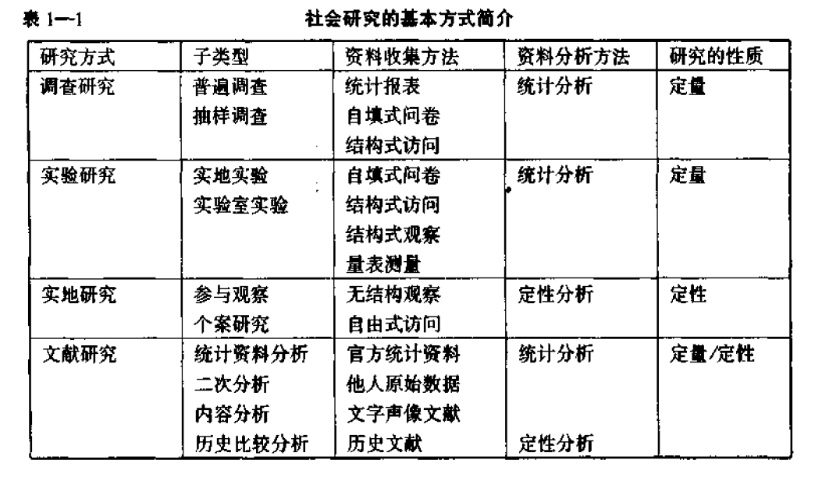

具体方法和技术
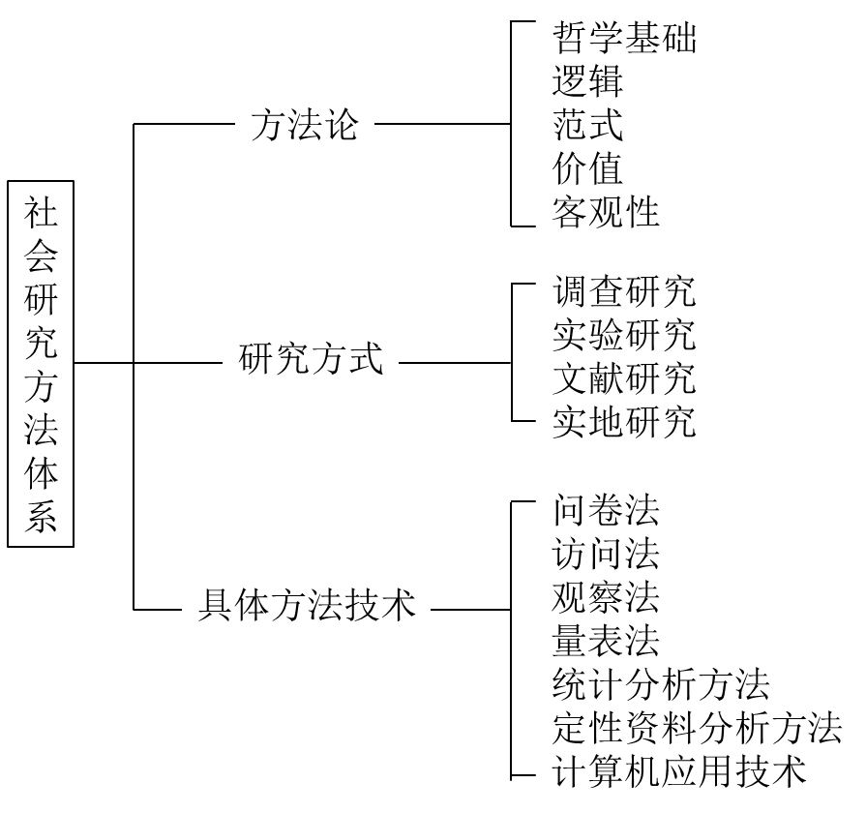

五、社会研究的主要过程
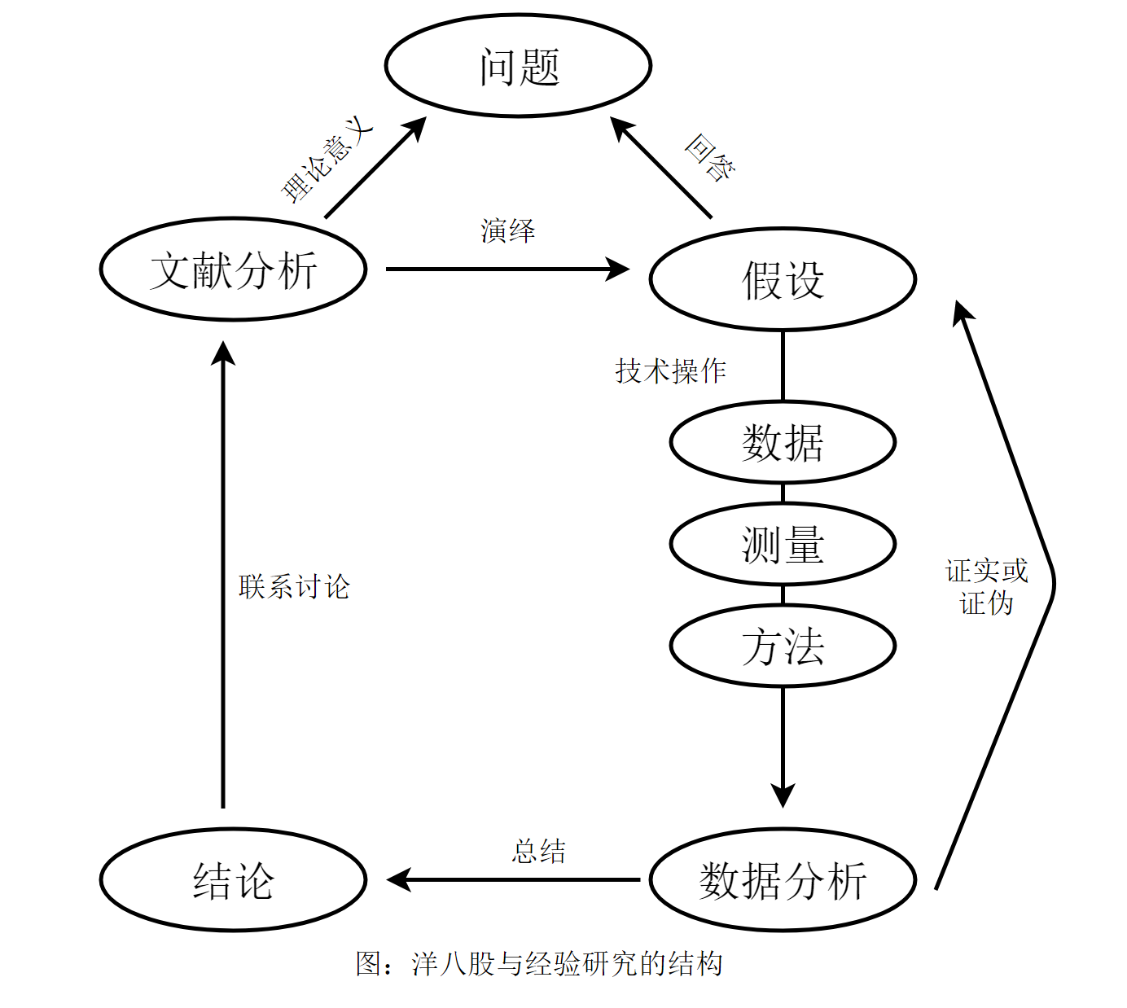

例子：“书中自有黄金屋”的社会学验证
1、选择研究问题：教育投入的回报
2、文献综述：劳动力市场竞争解释、社会性别解释、代际社会流动理论等相关理论和研究
3、研究假设：
①教育能提高经济回报
②教育能提高自身择偶条件
4、资料描述：资料的来源和收集过程
5、概念的测量与操作化
①教育投入=教育支出？教育年限？
②回报=经济收入？个人能力？
6、方法设计
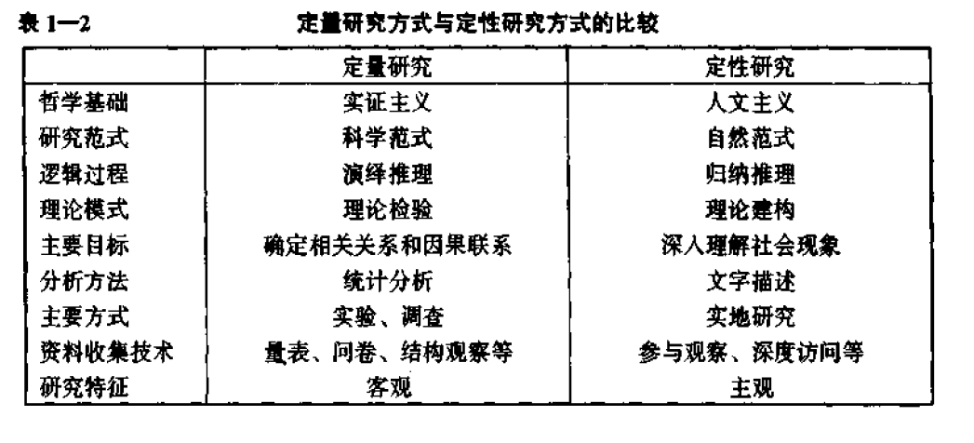
7、资料分析
8、结论

研究计划
第一阶段：研究背景，目的，意义，理论基础和假设
第二阶段：分析单位和抽样方案，研究资料的收集方法，分析方法，预期结果

选题与文献回顾

研究问题的重要性
“选好了问题也就解决了一半。”爱因斯坦：“提出一个新的问题往往比解决一个问题更重要。”

研究问题及其来源
概念与分类
研究问题指的是一项社会研究所要回答的具体问题。
研究主题指的是社会研究所涉及的某一类现象或问题领域。一个研究主题可以包含许多个不同的研究问题
研究问题的分类：探索性、描述性、解释性

研究问题的来源
现实社会生活（例如：“高考教育扩张与教育机会不平等：高校扩招的平等化效应考查”）
个人经历（例如：礼物的流动：一个中国村庄中的互惠原则与社会网络）
相关文献（例如：格兰诺维特的弱关系理论和边燕杰的强关系理论）

选题的标准
重要性：研究问题首先必须具有某种意义或价值“值得做吗?”、理论意义、实践意义
创造性：研究问题应该具有某些新的东西“有人做吗？”表现：研究的思路、研究的角度、依据的理论、研究的对象、采用的方法、研究的内容等与前人的研究有所不同
可行性：研究者是否具备进行或完成某一项研究课题所具备的主客观条件“做得到吗？”
主观限制：生活经历、知识结构、研究经验、组织能力、操作技术、性别、年龄、语言、体力等。客观限制：时间、经费、资料、对象、法律、道德伦理等。
合适性：所选择的研究问题最适合研究者的个人特点；可行性解决的是研究的“可能性”问题，能不能做；合适性解决的是研究的“最佳性”问题，是不是最好；兴趣、熟悉程度、与调查对象的相似性、资源等

研究问题明确化的方法
缩小问题的内容范围（例如：“青少年犯罪问题”→“青少年犯罪的原因研究”→“青少年初次犯罪的原因研究”→“不良伙伴对青少年初次犯罪的影响研究”，在将宽泛的问题转化为狭窄的问题的过程中，文献回顾往往具有十分重要的作用）

清楚明确地陈述研究的问题
好的研究问题具有以下两个特征：
①所陈述的问题必须在研究者的能力范围内
②所陈述的问题不能过宽，也不能太微不足道
做法：使用变量语言，采取提问方式；至少包括两个变量；问题的陈述必须能够产生不止一种回答（例如：“不良伙伴对青少年初次犯罪的影响研究”）

选题的方法与途径
求新选题法：学习范式但不盲从，求新选题法就是通过反思已有的研究成果而发现选题的方法。
难点选题法：指研究者从亟待解决的社会问题出发找到最合适于自己研究的切入点。
移植选题法：就是将某个领域的原理、经验、方法移植到其他领域而导致新课题产生的一种思维策略（例如：运用心理学中的态度理论来研究“塔西佗陷阱”的形成）
交融选题法：在学科相互渗透、相互交叉的地方寻求切入点（例如：用经济学的相关理论研究人们的消费行为）

文献回顾
定义
文献回顾也称为文献考察或文献评论，指的是对到目前为止、与某一研究问题相关的各种文献进行系统查阅和分析，以了解该领域研究状况的过程。

区分：文献回顾与文献研究
文献研究是一种通过收集和分析现存的，以文字、数字、符号、画面等信息形式出现的文献资料，来探讨和分析各种社会行为、社会关系及其他社会现象的研究方式。

文献回顾与选题的交互过程
感兴趣的现象或问题领域；较宽泛地查阅相关文献；初步确定研究问题；进一步查阅更为专门的文献；进一步明确研究问题

文献回顾的作用
帮助研究者熟悉和了解本领域已有的研究成果，避免重复调查；
为研究者开拓研究思路；为研究者提供可供参考的研究方法；为解释研究结果提供背景资料。

文献回顾的方法
文献回顾的过程通常包括三个部分：
- 查找相关文献：①相关的著作：给我们提供相对全面的研究背景和理论。来源：图书馆
②相关的论文：主题、关键词、摘要、发表时间等，来源：SSI, SSCI, CNKI等。
注意：相关文献主要是学术论文，而不包括大众媒介（报纸、新闻网站、杂志）的文章和新闻；
2、对文献进行选择：学术期刊的地位。权威期刊＞核心期刊＞普通期刊
文献的相似性。研究主题、理论框架、样本类型与自己的研究是否相似
发表的时间。在其他条件差不多时，发表时间越近越有用
研究者在该领域的学术影响以及是不是权威。需要注意，重要的不是名声的大小而是研究质量的高低；
3、实际阅读和分析文献：精读、细读和快读，重要内容要做记录，划记号，作评论
关注：（1）理论框架和研究背景；（2）研究方法；（3）研究结果；（4）作者本人对该研究的评价

研究假设
定义
研究假设(hypothesis)是对所研究现象的特征、与有关现象的相互关系做出推测性判断和解释，是在研究之前提出的有待调查检验的命题。研究假设又称理论假设。

在定量研究中，要先针对研究课题提出具体的研究假设，然后通过所收集的资料检定假设，在判断的基础上作出解释和说明。

例如：生育意愿的高低与什么条件有关？
假设1：文化水平越高，生育意愿越低
假设2：传统价值观念越多，生育意愿越高
假设3：不同职业影响生育意愿的高低

研究假设的特点
1、研究假设必须是能够检验的（经验统一性）；
例如：“苹果掉落是受到地面某种引力的影响。”可以通过实验证明；“苹果落地是上帝的意愿”则完全无法证明。
- 假设的真伪需要在研究后才能判断；3、对假设的适用范围要有所界定；
4、假设要有明确的概念

作出研究假设的方法
- 从文献资料得到；2、从理论中得到；3、从实际经验中得到；4、从预调查中得到；
5、猜测

研究假设的功能
是对研究问题的具体化，为研究提供指导；便于下结论；是形成新的理论的重要途经

理论与研究

为了认识和解释社会研究的现象，我们需要理论。只有通过理论化的过程，我们才能提炼知识，积累知识

几种社会科学的范式
范式：用以观察和理解的模型和框架。不仅形塑了我们所看到的事物，同时也影响着我们如何去理解这些事物。社会科学的范式没有对错之分，只有是否受欢迎的变化。

早期实证主义
孔德把社会当成一种可以用科学方法研究的现象（“社会物理学”），将自己的探索从宗教范式中脱离。他创立了“实证主义”来描述这种倾向。

社会达尔文主义
达尔文的进化论被用来解释人类事物结构的改变：原始社会→农业社会→工业社会
斯宾塞：自由竞争将确保持续的进步和改善，但是进步通常是一把双刃剑：核武器威胁，温室效应

冲突范式
卡尔·马克思：社会行为是冲突的过程。关注不同经济阶层的竞争
齐美尔对冲突的研究

符号互动主义
斯宾塞和马克思关注的是整个社会，齐美尔的兴趣则是个人之间如何互动
库利：“镜中我”，初级群体；米德：角色理论

结构功能主义
一个社会的实体，不管是组织还是整个社会，都是有机体，每一部分都有功用。
运用功能范式的社会科学家，把社会当作一个系统，研究系统每个部分的“功能”

常人方法论
有的社会科学规范强调结构对人类行为的影响
加芬克尔：人们不断通过行为和互动创造了社会结构

女性主义范式
Man=人类？其中一部分强调性别差异以及性别差异和其他社会组织的关系，例如社会对于女性的压迫现象，挑战那些社会上已经习以为常的共识

批判种族理论
关注政治和政府中种族的角色问题

再论理论的客观性
实证主义社会科学家假设：人永远都理性行事
更成熟的实证主义提出：我们可以理性地理解人类的不理性行为
更激进：社会生活到底有没有遵循理性原则

理论及其层次

理论的概念
风笑天：“理论是以一种系统化的方式将经验世界中某些被挑选出来的方面概念化并组织起来的一组内在相关的命题。”

理论的层次
宏观理论：以全部社会现象或各种社会行为为对象，提供一种高度概括的理论框架
例如：结构功能主义、交换理论、冲突理论
中观理论：以某一方面的社会现象或某一类型的社会行为为对象，提供一种相对具体的分析框架，例如：社会分层理论、角色理论、参照群体理论
微观理论：是一组陈述若干概念之间的关系、并且逻辑上相互联系的命题组成，其中一些命题可以被经验检验，例如：工业化导致人际关系疏远

理论的功能
预防侥幸心理，指出更多的可能性，指出实证研究可能有所发现的方向

判断理论优劣的标准
解释范围越广泛越好，解释越精准越好，结构越简练越好

理论的构成要素
概念、变量、命题和假设

概念是对现象的一种抽象，是一类事物的属性，在人们主观上的反映。概念由定义构成。
概念的特征
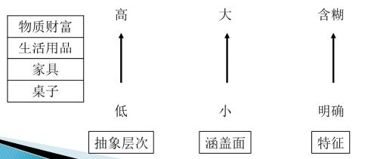

概念的功能
提供一种观察或者勾画哪些无法直接观察到的事物的方式
将各种单个的结果相连接，使得各种经验研究得以组织，为研究者提供思想网络
概念是建构理论的“砖石”和基本材料，概念的功能大小取决于：
①概念所指的对象必须是潜在可观察的②精确③具有理论重要性

概念的应用：从理论中抽取，从实际经验中抽取

变量

概念有两种：一类仅标识某种现象，例如：“太阳”；另一类概念往往包含若干个子范畴、属性或亚概念，例如“性别”包括男性和女性两个子范畴，“职业”包括医生、工程师、农民等多个子范畴。因为概念的多值特性，人们有时候把所研究的概念也称为“变量”。

变量就是具有一个以上不同取值的概念。
常量：只有一个固定不变的取值的概念
例如：“性别”变量包括“男性”和“女性”两个取值

变量的分类
根据变量取值的性质不同，可以分为类别变量，例如：性别；顺序变量，例如：名次
间距变量，例如：分数；比率变量，例如：速度

根据变量之间的相互关系，可以分为自变量、因变量、中介变量
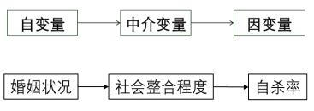

在实验研究中，自变量是实验者操纵的变量，即“实验刺激”，因变量是受实验刺激影响而变动的变量。在调查研究中，自变量多为自然变量，比如性别、年龄、民族等人口统计学变量，因变量多为行为或态度测量。许多中介变量无法直接观察，只能从行为来推断或测量
命题和假设
命题指的是关于一个概念特征的陈述或者多个概念之间关系的陈述。
例如：“工业化水平很高”，“工业化使得人与人的关系疏远”
命题的类型：公理、定律、经验概括、假设等，其中最常用的是假设

假设是命题的特殊形式
命题中的基本元素是抽象的概念，而假设中的基本元素则是相对具体的概念
假设中变量的关系可以被经验检验
例如：命题：“天才往往不幸福”；假设：“人们的智商与他们的幸福指数呈负相关”

理论与研究的关系

科学环
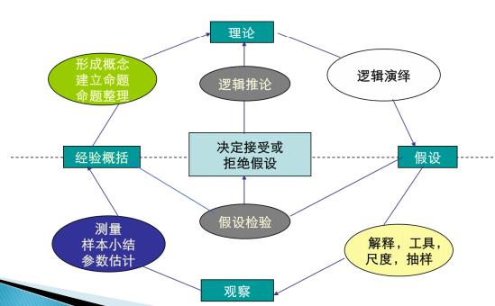

“科学环”告诉我们：科学是理论和研究之间不断作用的过程
研究者可以先从观察出发，观察→经验概括→理论→解释说明
也可以先从理论出发，理论→假设→观察→经验概括→理论建构或理论验证

两种推理方式
归纳推理：特殊→一般；演绎推理：一般→特殊；两种方法结合：演绎推理法
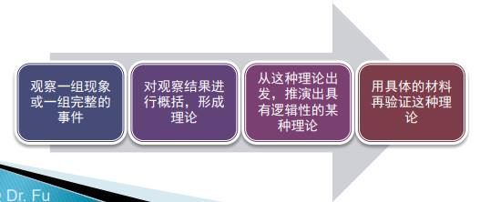

理论对经验研究的作用
理论作为研究的基础和背景，为研究提供特定视野和概念框架；
理论指导研究的方向；理论提供研究的解释。

经验研究的理论功能
“不期而遇、异乎寻常而有关全局的资料”常常成为某种理论的开创者；
被忽视的经验事实迫切要求扩展和改善原有的概念系统；
新的研究方法和研究技术拓展探索、建立以及检验理论的能力；经验研究促使概念的澄清。

宏观理论与微观研究的联系

科尔曼之舟

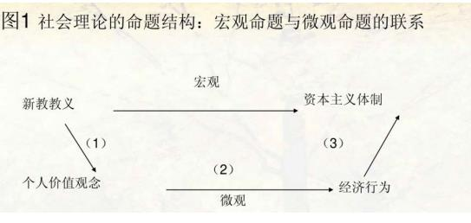

理论构建与理论检验
理论建构：归纳推理；理论检验：演绎推理

理论建构的过程：观察→概括；概括→理论
理论检验的过程：详细说明待检验的理论，由理论演绎出命题和假设，收集资料，分析资料，评价理论

